Просмотр тарифов

Запрос данных по тарифам
Для того чтобы просмотреть тарифы по сегменту, нажмите в строке данных этой части кнопку , которая становится активной после заполнения всех данных в строке.
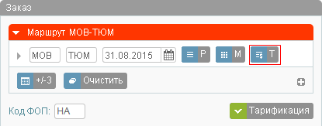Кнопка запроса данных по тарифам
В результате будет представлена форма Тарифы с данными на дату вылета рейса по сегменту.
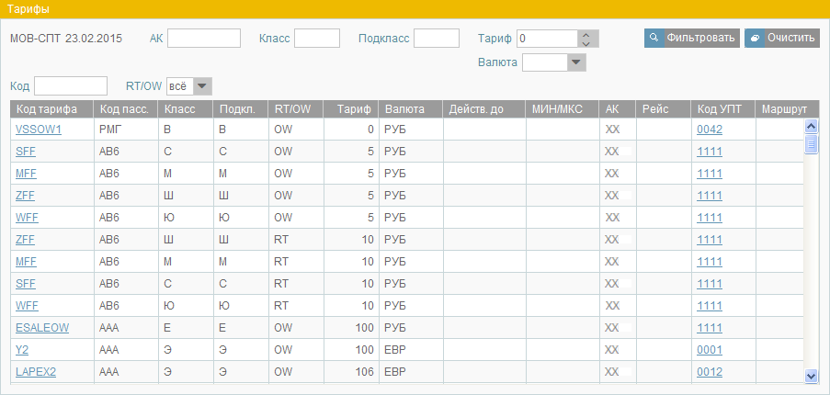Форма "Тарифы"
Таблица «Данные по тарифам»
Поле | Описание
Код тарифа | Код тарифа
Код пассажира | Категория пассажира по тарифу
Класс | Класс обслуживания
Подкл. | Класс бронирования
RT/OW | Вид тарифа: RT - туда/обратно, OW - перелёт в одну сторону
Тариф | Величина тарифа
Валюта | Валюта тарифа
Действ. до | Дата, до которой действует тариф
МИН/МКС | Минимальный/максимальный срок (в часах) пребывания в поворотном пункте при перелёте «туда–обратно» (Х) или в пункте пересадки при полёте в одном направлении (М)
АК | Код авиакомпании
Рейс | Номер рейса
Код УПТ | Код УПТ
Маршрут | Действующий маршрут
В верхней части формы Тарифы существует возможность фильтровать найденные данные, используя поля фильтрации АК, Класс, Подкласс, Тариф, Валюта, Код и RT/OW. Для применения фильтра нажмите кнопку Фильтровать.
Для сортировки данных таблицы, нажмите на название поля, по значению которого таблица будет отсортирована.
Для того чтобы просмотреть условия применения выбранного тарифа, щёлкните по значению поля Код УПТ.
Для того чтобы выбрать тариф для части маршрута перелёта, щёлкните по коду нужного тарифа.
Выбор тарифа для части маршрута перелёта
В результате в разделе Маршрут блока Заказ информация будет внесена в обрабатываемый сегмент перелёта.
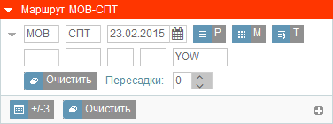Внесение кода тарифа в данные по части маршрута перелёта

